保　護　者　各位

Dear parent or guardian

蒲郡市立大塚中学校長

From Principal of Chugakko

**学校感染症の出席停止について（インフルエンザ用）**

**School Exclusion for Infectious Disease (in case of Influenza)**

Please keep your child home from school/hoikuen/kindergarten if he or she has influenza or is suspected to have the influenza according to the article 19 of the School Health and Safety Act. Please follow your doctor’s treatment instructions.

Exclusion from attending school is necessary because the illness requires a level of care or observation that cannot be managed at school or it creates an unsafe or unhealthy environment for others at school.

１）**病院受診後、必ず学校又は園に電話連絡を入れ、**病院での診断について下の表に記入してください（保護者記入）

**After seeing your doctor, please call your school/hoikuen/kindergarten without fail** and tell us about your child’s diagnosis. Fill in the following form below.

|  |  |
| --- | --- |
| お子様の名前  Child’s name |  |
| 診断型  Influenza type | Ａ型　・　Ｂ型　・その他（　　　　　　　　　　　　）  A B Other |
| 受診日  Date of diagnosis | 令和　　　　年　　　　　月　　　　　日  Year Month Day |
| 発症日  ※  Date of onset | 令和　　　　年　　　　　月　　　　　日  Year Month Day |
| 解熱した日  Date which fever is gone | 令和　　　　年　　　　　月　　　　　日  Year Month Day |
| 受診医療機関名  Name of hospital/clinic |  |
| 出席停止期間  Exclusion period | 発症した日の翌日から5日を経過し、かつ、解熱した日の翌日から２日(園児は3日)を経過するまで　※裏ページ参照  Exclude from the next day of the onset and 5 days pass, more 2 days must pass (preschoolers 3 days) from the next day which fever is gone. |

※発症日の目安は高熱が出た日です（個人差があるので、熱が出ない人もいます）。

※Date of onset is when your child gets a high fever. (There are differences among individuals so some people do not get any fever.

２）裏面の体温測定表に記入をお願いします。Record your child’s temperature on the back of the paper.

３）**出席停止期間終了後の朝、もう一度お子様の体調を確認してください。登校・登園可能であれば保護者が以下に記入**し、お子様にこの用紙を持たせて登校・登園させてください。

**The morning after the exclusion period, observe your child’s condition.** **If he or she can go to school, parent fills out the questionnaire** below and let your child take this paper to school.

①　体温は　Temperature（　　　　℃　） ②　元気が　Feeling（　ある　well　・　ない not well　）

③　食事が（とれる　can eat・　とれないcannot eat） ④　咳などの症状がCoughs（ない none・少しある a little）

⑤ 学校・園生活が送れる Can your child have activities at school/hoikuen/kindergarten?

（はいYes　・　いいえ No　　）

⑥ 休んだ期間 Stayed home　　（from　　　月　　　日　～　until　　月　　　日）

month day month day

**登校・登園再開の報告**

**Back to school/hoikuen/kindergarten announcement**

令和　　年　　月　　日

year month day

蒲郡市立大塚中学校長殿

Dear Principal,

上記のとおり体調が回復しましたので、本日より登校・登園いたします。

My child recovered from influenza and is going back to school/hoikuen/kindergarten from today.

　　　　　　　　　　　年　　　　組　　　氏名Child’s name

Grade Class

　　　　　　　　　　　　　　　　　　　保護者氏名Parent’s name

【　体温測定表 Temperature records　】

発症日から登校・登園する日までの体温を記入してください。

Record your child’s temperature from the onset day until the day he or she goes back to school.

|  |  |  |
| --- | --- | --- |
| 体温測定日  Date | 測定時間：体温  Measured time : Temperature | 測定時間：体温  Measured time : Temperature |
| 月　　　日  month day | AM　　　時　　　分：　　　℃  hour minute | PM　　　時　　　分：　　　 ℃  hour minute |
| 月　　　日 | AM　　　時　　　分：　　　℃ | PM　　　時　　　分：　　　℃ |
| 月　　　日 | AM　　　時　　　分：　　　℃ | PM　　　時　　　分：　　　℃ |
| 月　　　日 | AM　　　時　　　分：　　　℃ | PM　　　時　　　分：　　　℃ |
| 月　　　日 | AM　　　時　　　分：　　　℃ | PM　　　時　　　分：　　　℃ |
| 月　　　日 | AM　　　時　　　分：　　　℃ | PM　　　時　　　分：　　　℃ |
| 月　　　日 | AM　　　時　　　分：　　　℃ | PM　　　時　　　分：　　　℃ |
| 月　　　日 | AM　　　時　　　分：　　　℃ | PM　　　時　　　分：　　　℃ |
| 月　　　日 | AM　　　時　　　分：　　　℃ | PM　　　時　　　分：　　　℃ |

注意：この用紙は、インフルエンザに罹ったときに使えるよう、事前に皆さんに配っています。

実際にインフルエンザに罹られた場合は、この用紙を使って下さい。

Note: These documents are provided in advance to all just in case. When your child/ren has the influenza, please use these documents.

**【（小中学校用）インフルエンザ出席停止期間**

**(For elementary and junior high school students) :Exclusion Period】**

発症した日の翌日から５日を経過し、かつ、解熱した日の翌日から２日を経過するまで

Exclude from the next day of the onset and 5 days pass, more 2 days must pass from the next day which fever is gone.

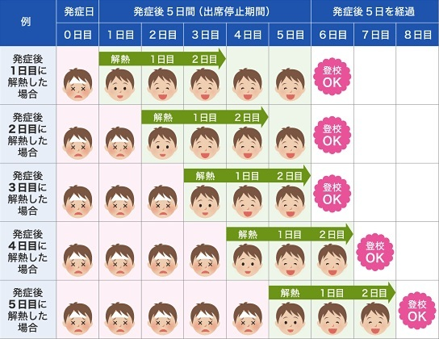

**【（園児用）インフルエンザ出席停止期間　(For preschoolers):Exclusion Period】**

発症した日の翌日から５日を経過し、かつ、解熱した日の翌日から3日を経過するまで

Exclude from the next day of the onset and 5 days pass, more 3 days must pass from the next day which fever is gone.

